Culinária para vida

Servir salgadinhos saudáveis para uma reunião de amigos é possível! Imagine outras possibilidades que vão impressionar a todos. Se servir acompanhado com uma salada de fruta vai ser um sucesso

## **Massa Multiuso**

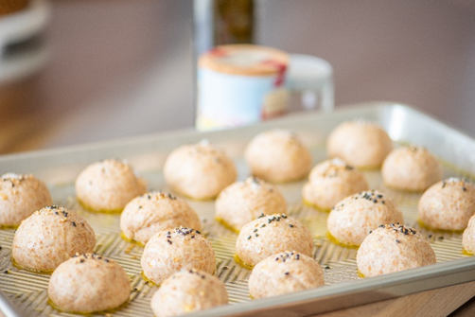Para Esfihas, Pizzas, Pãezinhos e Pastel Assado

1 xícara de água

1 ½ xícara de farinha branca

1 xícara de farinha de trigo integral

1/4 xícara de farinha de amêndoas

1/4 xícara de gérmen de trigo

1/4 xícara de azeite

1 colher de chá de sal

1 colher de chá de açúcar demerara

1 1/2 colher de chá de fermento seco ativo

Aqueça a água até ficar morna e despeje em um bowl a maior parte da água reservando 1/4 de xícara para a prova do fermento. Misture essa água em tigela pequena com o fermento e o açúcar. Deixe provar por alguns minutos. Enquanto isso, adicione as farinhas, o azeite e o sal ao bowl. Em seguida, adicione a mistura de levedura. Comece a amassar com as mãos para formar uma massa macia. Alternativamente, você pode usar um mixer com um acessório em forma de gancho. Adicione mais farinha, se necessário até que fique uma massa lisa. Coloque em um bowl limpo, cubra com uma toalha de prato e deixe crescer em um lugar morno até dobrar de volume.

Para esfihas (ou fatayer), divida a massa em bolinhas e deixe em cima de uma tábua ou assadeira polvilhada com farinha e cubra com uma toalha por uns 15 minutos. Pré-aqueça o forno a 400 graus F. Abra os rolinhos com rolo de abrir massa ou com as mãos e modele-os de acordo com sua preferência.

Opções de recheio:

ricota cremosa de amêndoas (veja receita na coluna ao lado), cogumelos fatiados salteados com tomilho

palmito refogado com azeitonas,

mini brócolis pré-cozido & fatias finas de cebola roxa

carne vegetal refogada com cebola, alho, orégano e um pouco de molho de tomate

tomatinho seco com manjericão.

Ricota de Amêndoa

Base para muitas receitas

Ingredientes

2 xícaras de amêndoas branqueadas não torradas demolhada em água filtrada por 8 horas

3 colheres de sopa de suco de limão

3 CS azeite

1 1/2 sal

1 1/4 xícara de água filtrada para ricota grossa ou continue adicionando água, 2 colheres de sopa de cada vez para ricota mais cremosa.

As possibilidades são infinitas:

Se você for usar para pratos salgados, adicione um ou mais dos seguintes ingredientes:

1 dente de alho amassado

1 colher de chá de raspas de limão

Se usar para fins doces, reduza a quantidade de sal para 1/2 colher de chá e adicione os ingredientes que você

1 colher de chá de pasta de baunilha

1 colher de chá de raspas de laranja

2 colheres de sopa de mel ou açúcar de tâmara ou de coco

Enxágue as amêndoas que ficaram de molho com água filtrada. Coloque as amêndoas no liquidificador de alta performance (eu uso Vitamix), adicione todos os ingredientes básicos e bata até ficar homogêneo. Pode usar imediatamente ou guardar na geladeira por 2 dias.

Mini Veggie Burger

Em vez de misturar vários ingredientes, que tal usar os ingredientes cada um separado? Na foto, usamos:

Maionese vegana com alho espremido

Camadas de vegetais levemente grelhados - cortados em fatias de ½ cm, polvilhado com sal e azeite. Usamos fatias de vegetais com um diâmetro parecido com o do pão de hamburger:

Cebola roxa, beterraba assada, batata doce pré-assada, beringela e cogumelo tipo Portobello. Para um verdinho, adicionamos rúcula.

“Hamburger diferente, mas muito delicioso!

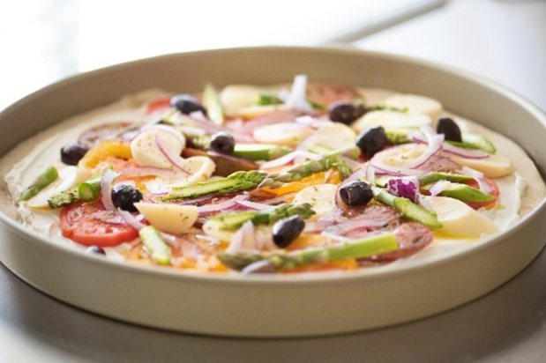

Pizza

A massa também pode ser usada para pizza caseira. É só abrir a massa com um rolo do tamanho desejado e cobrir com as coberturas da página anterior: a base sempre com a ricota de amêndoa, e os ingredientes que você gostar. Finalize sempre com um fio de azeite antes de assar.

Outra opção é pré-assar a massa de pizza e guardar no freezer para a hora que der vontade de comer uma pizza caseira. É só cobrir e levar para o forno para esquentar.

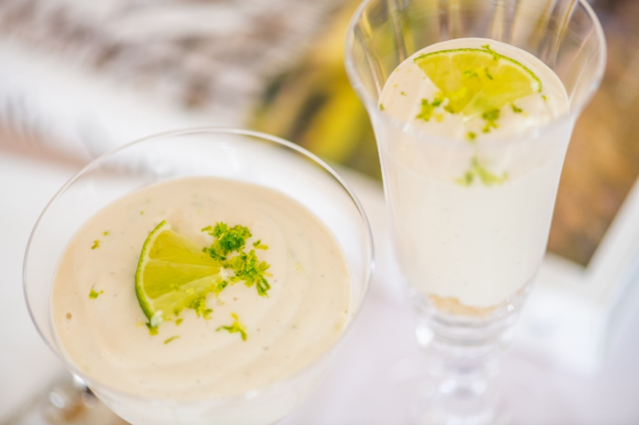

Tortinha de Limão na Taça

SOBREMESA

Farofinha:

1 xícara de bolachinhas veganas (Whole Foods)

trituradas no processador

2c CS de manteiga vegana derretida

Misturar os ingredientes e colocar 1 colher de sopa cheia no fundo da taça

Recheio

2 xícaras de castanha de caju demolhada em água filtrada por 8 horas

1/3 xícara de suco de limão

1/3 xícara de agave ou mel de preferência clarinho para o creme não ficar escuro

½ colher de chá de extrato de baunilha

Raspa de dois limões – reserve um pouco para decorar

1 xícara de leite de amêndoas

Bater tudo no liquidificador (tipo Vitamix) e dividir igualmente entre as taças. Decorar e deixar na geladeira por 2 horas. Pode ser feito em forma de muffins e congelar se quiser servir com textura firme. Rende 4-5 taças

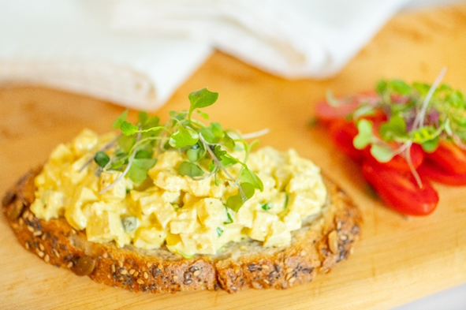

Sanduiche de “Ovo”

397gr. (14oz) de tofu firme escorrido

½ xícara de maionese vegana

2 CS de Levedura Nutricional

2 CS de cebolinha fatiada bem fininha Suco de ½ limão

¼ cc de semente de salsão

1 dente de alho amassado

¼ colher de chá de cúrcuma (tumeric)

1 cc sal ou a gosto

1CS de alcaparras

2 cc de mostarda tipo Dijon (opcional)

Use papel toalha para remover o excesso de líquido do tofu e depois pique em quadradinhos pequenos. Transferir para um bowl e misturar o restante dos ingredientes e misture bem. Ajuste o sal.

Para servir, use seu pão preferido para fazer sanduiche. Complemente com folhas de alface ou rúcula